GAME MATCH ATAU MENEBAK GAMBAR

Disusun Untuk Penilaian Sumatif Akhir Semester Genap



BAMBANG SETYO AJI (258710)
X PPLG 1

PENGEMBANGAN PERANGKAT LUNAK DAN GIM
SMK NEGERI 1 KANDEMAN
2026

LEMBAR PERSETUJUAN
LAPORAN PROYEK TUGAS AKHIR
PENILAIAN SUMATIF AKHIR SEMESTER GENAP
TAHUN PELAJARAN 2025/2026
“GAME MATCHI (MENEBAK GAMBAR)”
Disusun Oleh :
Nama : Bambang Setyo Aji
NIS : 258710
Kelas : X PPLG 1
Laporan ini telah diperiksa, disetujui, dan disahkan pada:
Hari/Tanggal : Senin, 11 Mei 2026
Tempat : SMK Negeri 1 Kandeman
Guru Mata Pelajaran
(..........................)

DAFTAR ISI

Lembar Persetujuan........................................................................... 2
Kata Pengantar................................................................................... 4
Daftar Isi.............................................................................................. 3
BAB I PENDAHULUAN................................................................... 5
A. Latar Belakang Masalah............................................................ 5
B. Rumusan Masalah...................................................................... 5
C. Batasan Masalah........................................................................ 6
D. Tujuan Pembuatan..................................................................... 6
BAB II LANDASAN TEORI............................................................. 7
A. Pengertian HTML, CSS, and JavaScript................................... 7
B. Pengertian Website.................................................................... 7
C. Pengertian Game Memory Matching......................................... 7
BAB III DESAIN DAN PERANCANGAN APLIKASI.................. 8
A. Desain Tampilan Aplikasi......................................................... 8
B. Alat dan Bahan yang Digunakan............................................... 8
BAB IV IMPLEMENTASI DAN ANALISIS.................................. 9
A. Koding Level 1 (Rondom)......................................................... 9
B. Koding Level 2 (Hewan)......................................................... 10
C. Koding Level 3 (Makanan)...................................................... 11
D. Koding Tampilan Depan......................................................... 12
E. Koding Hasil Akhir.................................................................. 13
F. Penjelasan Implementasi.......................................................... 68
BAB V PENUTUP............................................................................ 69
A. Simpulan.................................................................................. 69
B. Saran........................................................................................ 69

KATA PENGANTAR

Puji syukur Saya panjatkan ke hadirat Allah SWT atas segala rahmat dan hidayah-Nya, sehingga Saya dapat menyelesaikan laporan Proyek Tugas Akhir yang berjudul “Game Match (Mencocokan Gambar) Berbasis Program Menggunakan HTML, CSS, Java Script”
Laporan ini disusun sebagai salah satu bentuk pertanggungjawaban atas pelaksanaan proyek yang telah saya kerjakan sebagai syarat penilaian Sumatif Akhir Semester Genap tahun pelajaran 2025/2026 di SMK Negeri 1 Kandeman, sekaligus sebagai sarana untuk menambah wawasan dan pengalaman dalam mengembangkan aplikasi berbasis web.
Saya menyadari bahwa dalam penyusunan laporan ini tidak terlepas dari bantuan, bimbingan, dan dukungan dari berbagai pihak. Oleh karena itu, saya mengucapkan terima kasih kepada:
- Bapak/Ibu guru pembimbing yang telah memberikan arahan dan bimbingan selama proses pengerjaan proyek.
- Orang tua serta teman-teman yang telah memberikan dukungan moral maupun materiil.
- Semua pihak yang telah membantu, baik secara langsung maupun tidak langsung.
Saya menyadari masih banyak kekurangan dalam laporan ini. Oleh karena itu, kritik dan saran yang membangun sangat diharapkan demi perbaikan di masa yang akan datang. Semoga laporan ini dapat memberikan manfaat bagi pembaca.

Batang, 11 Mei 2026
Bambang Setyo Aji

BAB I

PENDAHULUAN

A. Latar Belakang Masalah
Perkembangan teknologi informasi dan internet saat ini berkembang sangat pesat. Teknologi tidak hanya digunakan sebagai media informasi, tetapi juga sebagai sarana hiburan dan pembelajaran interaktif. Salah satu bentuk hiburan interaktif yang banyak diminati adalah game berbasis web karena dapat dimainkan dengan mudah melalui browser tanpa perlu menginstal aplikasi tambahan.
Game memory matching merupakan permainan yang melatih daya ingat dan konsentrasi pemain dengan cara mencocokkan dua gambar yang sama. Permainan ini sederhana namun bermanfaat untuk melatih fokus, kemampuan mengingat, dan ketelitian pemain.
Dalam pembuatan game berbasis web, diperlukan teknologi seperti HTML untuk membuat struktur halaman, CSS untuk memperindah tampilan, dan JavaScript untuk mengatur logika permainan agar dapat berjalan secara interaktif.
Berdasarkan hal tersebut, penulis membuat sebuah game memory matching berbasis web yang bertujuan untuk memberikan hiburan sederhana sekaligus melatih daya ingat pengguna melalui permainan mencocokkan gambar hewan.

B. Rumusan Masalah
Berdasarkan latar belakang yang telah diuraikan, maka rumusan masalah dalam proyek ini adalah sebagai berikut:
- Bagaimana merancang dan membuat game memory matching berbasis web?
- Bagaimana membuat permainan yang interaktif dan mudah dimainkan?
- Bagaimana menerapkan HTML, CSS, dan JavaScript dalam pembuatan game memory?

C. Batasan Masalah Agar pembahasan lebih terarah dan tidak meluas, maka penulis
- Game dibuat berbasis web dan dijalankan melalui browser.
- Game hanya berupa permainan memory matching sederhana.
- Gambar yang digunakan berupa emoji hewan.
- Teknologi yang digunakan adalah HTML, CSS, dan JavaScript.
- Game hanya memiliki sistem mencocokkan pasangan gambar yang sama.

D. Tujuan Pembuatan
Adapun tujuan dari pembuatan proyek ini adalah sebagai berikut:
- Membuat game memory matching berbasis web yang sederhana dan interaktif.
- Melatih kemampuan penulis dalam menggunakan HTML, CSS, dan JavaScript.
- Membuat media hiburan sederhana yang dapat melatih daya ingat pemain.
- Menerapkan ilmu pemrograman web dalam bentuk proyek nyata.
Dengan adanya game ini, diharapkan pengguna dapat memperoleh hiburan sekaligus melatih konsentrasi dan daya ingat melalui permainan mencocokkan gambar.

BAB II
LANDASAN TEORI

Pengertian HTML, CSS, dan JavaScript
HTML (HyperText Markup Language) adalah bahasa markah yang digunakan untuk membuat struktur dasar halaman web. HTML digunakan untuk menampilkan elemen seperti teks, tombol, gambar, dan kartu permainan pada game memory.
CSS (Cascading Style Sheets) digunakan untuk mengatur tampilan visual halaman web agar lebih menarik. Dalam proyek ini, CSS digunakan untuk memberikan warna, animasi membalik kartu, tata letak grid, dan efek hover pada game.
JavaScript adalah bahasa pemrograman yang digunakan untuk membuat halaman web menjadi interaktif. Dalam proyek ini, JavaScript digunakan untuk mengatur logika permainan, seperti membuka kartu, mencocokkan pasangan kartu, dan menutup kembali kartu yang salah.

B. Pengertian Website
Website adalah kumpulan halaman web yang dapat diakses menggunakan browser melalui internet atau perangkat lokal. Website dapat digunakan untuk media informasi, hiburan, pembelajaran, maupun permainan interaktif.
Dalam proyek ini, website digunakan sebagai media untuk menjalankan game memory matching berbasis web.

C. Pengertian Game Memory Matching
Game Memory Matching adalah permainan yang melatih daya ingat pemain dengan cara mencocokkan dua gambar yang sama. Pemain harus membuka kartu satu per satu dan mencari pasangan gambar yang cocok. Game ini dibuat untuk memberikan hiburan sekaligus melatih konsentrasi dan kemampuan mengingat pemain

BAB III
DESAIN DAN PERANCANGAN APLIKASI

Desain Tampilan Aplikasi
Game Memory Matching menggunakan desain sederhana namun menarik dengan warna gradasi biru dan ungu sebagai latar belakang utama.
Tampilan game dibuat dalam bentuk grid kartu yang berisi emoji hewan. Saat kartu ditekan, kartu akan terbuka menggunakan animasi flip.
- Struktur permainan terdiri dari:
- Halaman level permainan
- Kartu memory
- Sistem pencocokan gambar
- Tombol menuju level berikutnya

Alat dan Bahan yang Digunakan

Alat yang Digunakan (Hardware & Software)
- Laptop / Komputer
- Visual Studio Code
- Browser (Google Chrome)
- Canva
- ChatGPT
- Google Docs
- Google Drive

- Bahan yang Digunakan
- HTML
- CSS
- JavaScrip

BAB IV
IMPLEMENTASI DAN ANALISIS

A. Koding Level 1 (Rondom)
1. HTML
Kode HTML file level1.html

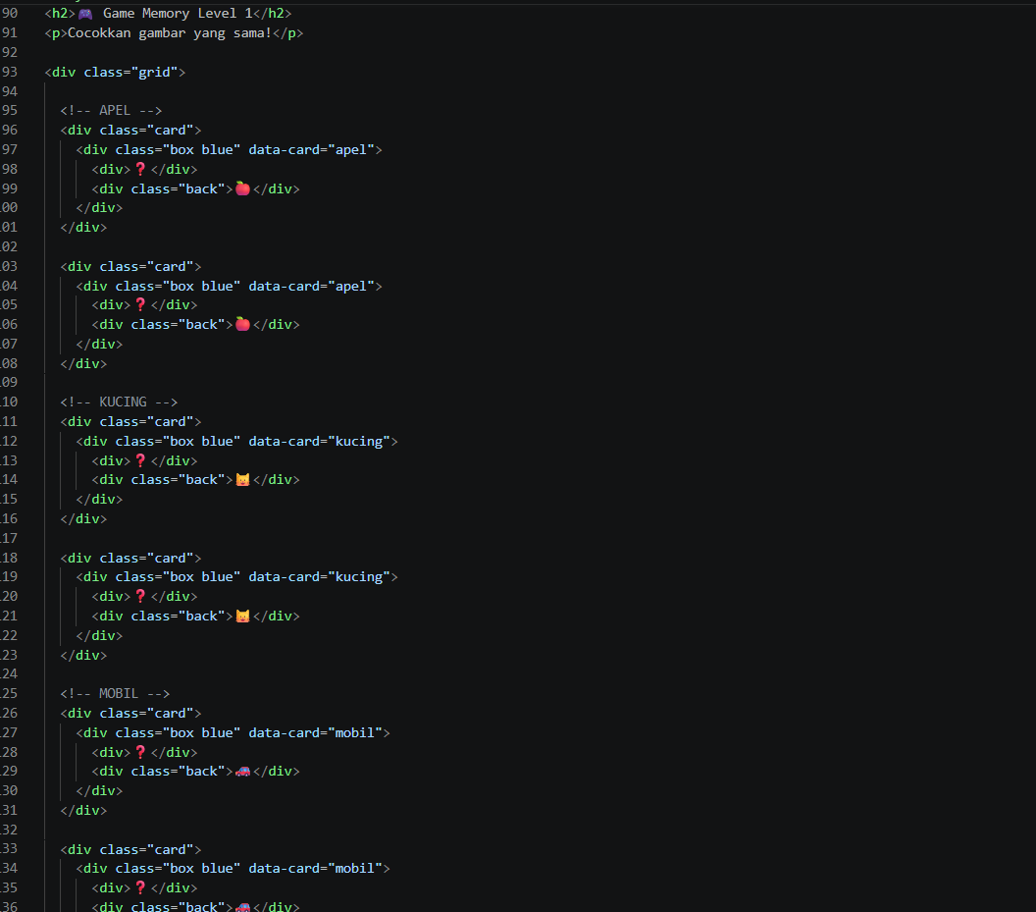

B. Koding Level 2(Hewan)
1. HTML
Kode HTML file level2.html

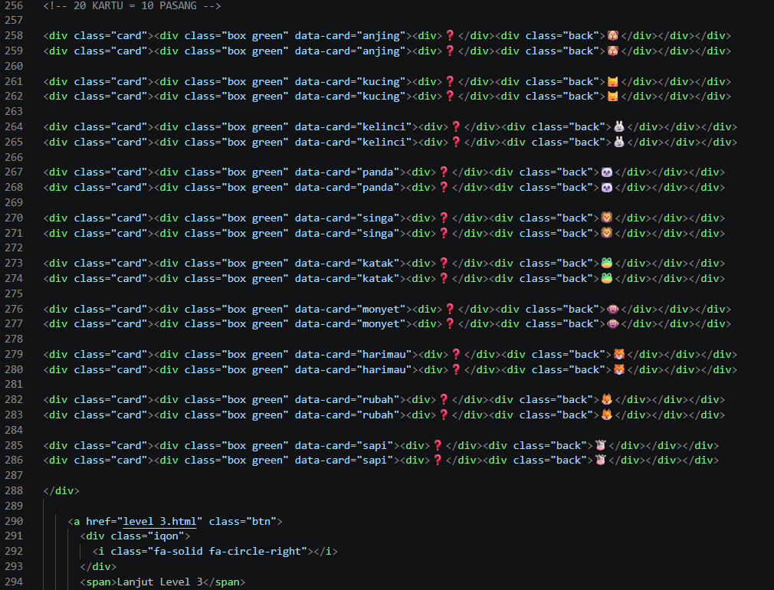

C. Koding Level 3 (Makanan)
1. HTML
Kode HTML file level3.html
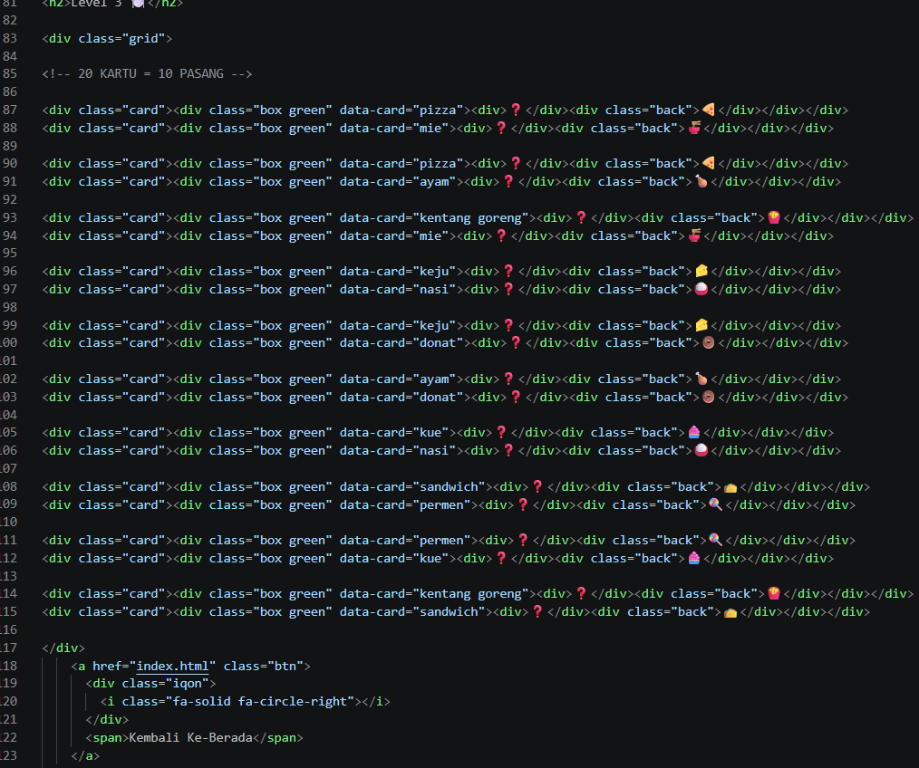

D. Koding Tampilan Depan
1. HTML
Kode HTML file index.html
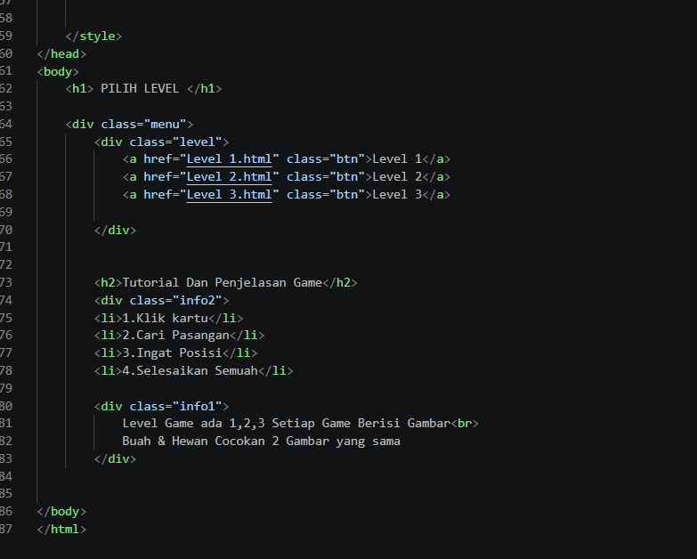

E. Koding Hasil Akhir
1. HTML
Kode HTML file akhir.html
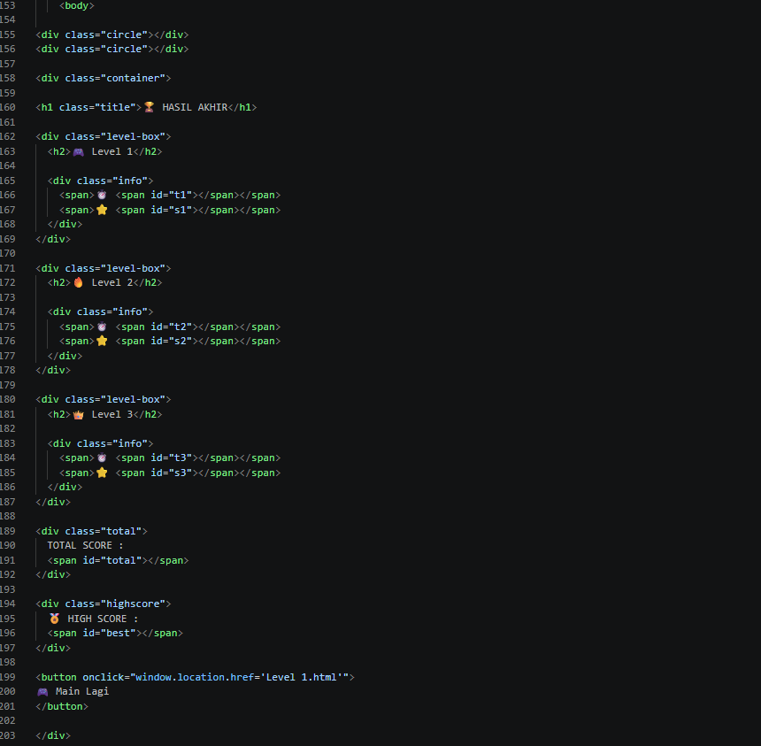

2. CSS TAMPILAN DEPAN
A .Kode CSS file index.html (type Internal)
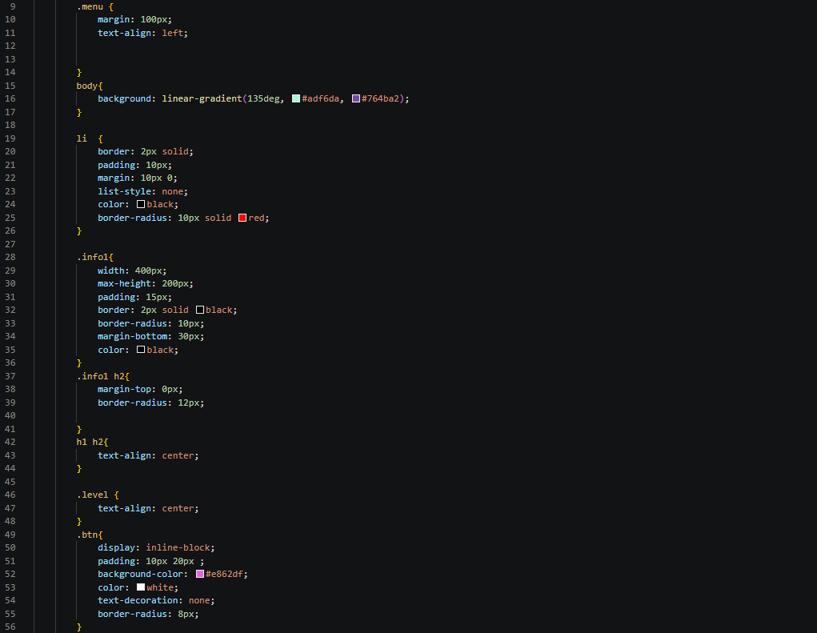

2. CSS Level 1
B. Kode CSS file level1.html (type Internal)

body {
font-family: Arial;
text-align: center;
background: linear-gradient(135deg, #436fdf, #f4eb98, rgb(208, 60, 60), rgb(104, 216, 124));
color: white;
}

.grid {
display: grid;
grid-template-columns: repeat(5, 80px);
gap: 10px;
justify-content: center;
margin-bottom: 20px;
}

.card {
width: 80px;
height: 80px;
}

.box {
width: 80px;
height: 80px;
border-radius: 10px;
position: relative;
transform-style: preserve-3d;
transition: 0.5s;
display: flex;
align-items: center;
justify-content: center;
cursor: pointer;
}

.box div {
position: absolute;
backface-visibility: hidden;
font-size: 25px;
}

.back {
transform: rotateY(180deg);
}

.box.open {
transform: rotateY(180deg);
}

.blue {
background: linear-gradient(135deg, #50ec58, #b3f1c9);
}

/* MATCH */
.box.match {
background: #10c665;
}
.btn {
display: inline-block;
margin-top: 20px;
padding: 10px 20px;
background: white;
color: red,pink;
border-radius: 10px;
text-decoration: none;
}
.iqon{
font-size: 30px;
}
.info{
display:flex;
justify-content:center;
gap:20px;
margin:20px;
}

.info-box{
background: rgba(255,255,255,0.15);
backdrop-filter: blur(10px);
padding:15px 25px;
border-radius:15px;
min-width:140px;

box-shadow:0 5px 15px black;

border:1px solid rgba(255,255,255,0.2);

transition:0.3s;
}

.info-box:hover{
transform:translateY(-5px) scale(1.03);
}

.info-box h3{
margin:0;
font-size:22px;
color:white;
}
.popup{
position:fixed;
top:0;
left:0;
width:100%;
height:100%;
background: linear-gradient(135deg, #9df58a, #81cddf, rgb(147, 163, 244), rgb(229, 244, 177));

display:flex;
justify-content:center;
align-items:center;

opacity:0;
pointer-events:none;

transition:0.5s;
}

.popup.show{
opacity:1;
pointer-events:auto;
}

.popup-box{
background: linear-gradient(135deg, #66e1ea, #f7b0c3, pink, rgb(229, 244, 177));
color:red,pink;
padding:30px;
border-radius:20px;
text-align:center;

animation:pop 0.5s ease;
}

.popup-box h1{
font-size:40px;
}

.popup-box p{
font-size:18px;
}

.popup-box button{
margin-top:15px;
padding:10px 20px;
border:none;
border-radius:10px;
background: linear-gradient(135deg, #d6c06b, #9e72df, rgb(149, 157, 184), rgb(204, 139, 210));
color:red, greenyellow;
cursor:pointer;
}

@keyframes pop{

0%{
transform:scale(0.5);
opacity:0;
}

100%{
transform:scale(1);
opacity:1;
}

}
.combo{
position:fixed;
top:20%;
left:50%;
transform:translateX(-50%);
font-size:40px;
font-weight:bold;
color:yellow;

animation:comboAnim 1s ease;

z-index:9999;
}

@keyframes comboAnim{

0%{
opacity:0;
transform:translateX(-50%) scale(0.5);
}

50%{
opacity:1;
transform:translateX(-50%) scale(1.2);
}

100%{
opacity:0;
transform:translateX(-50%) scale(1);
}

}

.confetti{
position:fixed;

width:10px;
height:10px;

background:red;

top:-10px;

animation:fall linear forwards;
}

@keyframes fall{

to{
transform:translateY(100vh) rotate(360deg);
}

}

2. CSS Level 2
C.Kode CSS file level2.html (type Internal)

body {
font-family: Arial;
text-align: center;
background: linear-gradient(135deg, #e576ed, #f7b0c3, rgb(208, 60, 60), rgb(229, 244, 177));
color: white;
}

.grid {
display: grid;
grid-template-columns: repeat(5, 80px);
gap: 10px;
justify-content: center;
margin-bottom: 20px;
}

.card {
width: 80px;
height: 80px;
}

.box {
width: 80px;
height: 80px;
border-radius: 10px;
position: relative;
transform-style: preserve-3d;
transition: 0.5s;
display: flex;
align-items: center;
justify-content: center;
cursor: pointer;
}

.box div {
position: absolute;
backface-visibility: hidden;
font-size: 25px;
}

.back {
transform: rotateY(180deg);
}

.box.open {
transform: rotateY(180deg);
}

.green {
background: linear-gradient(135deg, #50ec58, #b3f1c9);
}

/* MATCH */
.box.match {
background: #7aebef;
}
.btn {
display: inline-block;
margin-top: 20px;
padding: 10px 20px;
background: white;
color: red,pink;
border-radius: 10px;
text-decoration: none;
}
.iqon{
font-size: 30px;
}
.info{
display:flex;
justify-content:center;
gap:20px;
margin:20px;
}

.info-box{
background: rgba(255,255,255,0.15);
backdrop-filter: blur(10px);
padding:15px 25px;
border-radius:15px;
min-width:140px;

box-shadow:0 5px 15px black;

border:1px solid rgba(255,255,255,0.2);

transition:0.3s;
}

.info-box:hover{
transform:translateY(-5px) scale(1.03);
}

.info-box h3{
margin:0;
font-size:22px;
color:white;
}
.popup{
position:fixed;
top:0;
left:0;
width:100%;
height:100%;
background: linear-gradient(135deg, #9df58a, #81cddf, rgb(147, 163, 244), rgb(229, 244, 177));

display:flex;
justify-content:center;
align-items:center;

opacity:0;
pointer-events:none;

transition:0.5s;
}

.popup.show{
opacity:1;
pointer-events:auto;
}

.popup-box{
background: linear-gradient(135deg, #66e1ea, #f7b0c3, pink, rgb(229, 244, 177));
color:red,pink;
padding:30px;
border-radius:20px;
text-align:center;

animation:pop 0.5s ease;
}

.popup-box h1{
font-size:40px;
}

.popup-box p{
font-size:18px;
}

.popup-box button{
margin-top:15px;
padding:10px 20px;
border:none;
border-radius:10px;
background: linear-gradient(135deg, #d6c06b, #9e72df, rgb(149, 157, 184), rgb(204, 139, 210));
color:red, greenyellow;
cursor:pointer;
}

@keyframes pop{

0%{
transform:scale(0.5);
opacity:0;
}

100%{
transform:scale(1);
opacity:1;
}

}
.combo{
position:fixed;
top:20%;
left:50%;
transform:translateX(-50%);
font-size:40px;
font-weight:bold;
color:yellow;

animation:comboAnim 1s ease;

z-index:9999;
}

@keyframes comboAnim{

0%{
opacity:0;
transform:translateX(-50%) scale(0.5);
}

50%{
opacity:1;
transform:translateX(-50%) scale(1.2);
}

100%{
opacity:0;
transform:translateX(-50%) scale(1);
}

}

.confetti{
position:fixed;

width:10px;
height:10px;

background:red;

top:-10px;

animation:fall linear forwards;
}

@keyframes fall{

to{
transform:translateY(100vh) rotate(360deg);
}

}

</style>

2. CSS Level 3
D.Kode CSS file level3.html (type Internal)

body {
font-family: Arial;
text-align: center;
background: linear-gradient(135deg, #66e1ea, #f7b0c3, pink, rgb(229, 244, 177));
color: white;
}

.grid {
display: grid;
grid-template-columns: repeat(5, 80px);
gap: 10px;
justify-content: center;
margin-bottom: 20px;
}

.card {
width: 80px;
height: 80px;
}

.box {
width: 80px;
height: 80px;
border-radius: 10px;
position: relative;
transform-style: preserve-3d;
transition: 0.5s;
display: flex;
align-items: center;
justify-content: center;
cursor: pointer;
}

.box div {
position: absolute;
backface-visibility: hidden;
font-size: 25px;
}

.back {
transform: rotateY(180deg);
}

.box.open {
transform: rotateY(180deg);
}

.green {
background: linear-gradient(135deg, #4765ed, #fab86d);
}

/* MATCH */
.box.match {
background: #7aebef;
}
.btn {
display: inline-block;
margin-top: 20px;
padding: 10px 20px;
background: white;
color: red,pink;
border-radius: 10px;
text-decoration: none;
}
.iqon{
font-size: 30px;
}
.info{
display:flex;
justify-content:center;
gap:20px;
margin:20px;
}

.info-box{
background: rgba(255,255,255,0.15);
backdrop-filter: blur(10px);
padding:15px 25px;
border-radius:15px;
min-width:140px;

box-shadow:0 5px 15px black;

border:1px solid rgba(255,255,255,0.2);

transition:0.3s;
}

.info-box:hover{
transform:translateY(-5px) scale(1.03);
}

.info-box h3{
margin:0;
font-size:22px;
color:white;
}
.popup{
position:fixed;
top:0;
left:0;
width:100%;
height:100%;
background: linear-gradient(135deg, #dcac69, #e7954e, rgb(179, 78, 95), rgb(229, 244, 177));

display:flex;
justify-content:center;
align-items:center;

opacity:0;
pointer-events:none;

transition:0.5s;
}

.popup.show{
opacity:1;
pointer-events:auto;
}

.popup-box{
background: linear-gradient(135deg, #66e1ea, #f7b0c3, pink, rgb(229, 244, 177));
color:red,pink;
padding:30px;
border-radius:20px;
text-align:center;

animation:pop 0.5s ease;
}

.popup-box h1{
font-size:40px;
}

.popup-box p{
font-size:18px;
}

.popup-box button{
margin-top:15px;
padding:10px 20px;
border:none;
border-radius:10px;
background: linear-gradient(135deg, #98bcbe, #9e72df, rgb(118, 219, 145), rgb(215, 231, 155));
color:red, greenyellow;
cursor:pointer;
}

@keyframes pop{

0%{
transform:scale(0.5);
opacity:0;
}

100%{
transform:scale(1);
opacity:1;
}

}
.combo{
position:fixed;
top:20%;
left:50%;
transform:translateX(-50%);
font-size:40px;
font-weight:bold;
color:yellow;

animation:comboAnim 1s ease;

z-index:9999;
}

@keyframes comboAnim{

0%{
opacity:0;
transform:translateX(-50%) scale(0.5);
}

50%{
opacity:1;
transform:translateX(-50%) scale(1.2);
}

100%{
opacity:0;
transform:translateX(-50%) scale(1);
}

}

.confetti{
position:fixed;

width:10px;
height:10px;

background:red;

top:-10px;

animation:fall linear forwards;
}

@keyframes fall{

to{
transform:translateY(100vh) rotate(360deg);
}

}

</style>
</head>

<body>

<div class="info">

<div class="info">

<div class="info-box">
<h3>⭐ Skor</h3>
<h3 id="score">0</h3>
</div>

2. CSS Akhir Game
E.Kode CSS file akhir.html (type Internal)

*{
margin:0;
padding:0;
box-sizing:border-box;
}

body{
font-family: Arial, sans-serif;
min-height:100vh;
display:flex;
justify-content:center;
align-items:center;
background: linear-gradient(135deg,#1e3c72,#2a5298,#764ba2);
overflow:hidden;
color:white;
}

/* BACKGROUND BULAT */

.circle{
position:absolute;
border-radius:50%;
background:rgba(255,255,255,0.1);
animation: float 8s infinite ease-in-out;
}

.circle:nth-child(1){
width:200px;
height:200px;
top:10%;
left:10%;
}

.circle:nth-child(2){
width:150px;
height:150px;
bottom:10%;
right:15%;
}

@keyframes float{
0%{
transform:translateY(0px);
}

50%{
transform:translateY(-20px);
}

100%{
transform:translateY(0px);
}
}

.container{
width:380px;
background:rgba(255,255,255,0.12);
backdrop-filter: blur(10px);
border-radius:25px;
padding:25px;
box-shadow:0 0 25px rgba(0,0,0,0.4);
text-align:center;
z-index:10;
animation: zoom 1s;
}

@keyframes zoom{
from{
transform:scale(0.7);
opacity:0;
}

to{
transform:scale(1);
opacity:1;
}
}

.title{
font-size:35px;
margin-bottom:20px;
color:#ffe082;
text-shadow:0 0 15px rgba(255,255,255,0.5);
}

.level-box{
background:rgba(255,255,255,0.15);
margin:15px 0;
padding:15px;
border-radius:20px;
transition:0.3s;
}

.level-box:hover{
transform:scale(1.05);
}

.level-box h2{
margin-bottom:10px;
color:#fff176;
}

.info{
display:flex;
justify-content:space-between;
margin-top:10px;
font-size:18px;
}

.total{
margin-top:20px;
padding:15px;
border-radius:20px;
background:linear-gradient(135deg,#ff9800,#ff5722);
font-size:28px;
font-weight:bold;
box-shadow:0 0 15px rgba(255,100,0,0.5);
}

.highscore{
margin-top:20px;
font-size:24px;
color:#ffd700;
text-shadow:0 0 10px gold;
}

button{
margin-top:25px;
padding:12px 25px;
border:none;
border-radius:15px;
font-size:18px;
cursor:pointer;
background:linear-gradient(135deg,#00e676,#00c853);
color:white;
transition:0.3s;
}

button:hover{
transform:scale(1.08);
}

3. JavaScript (type internal)
Level 1

<script>

const cards = document.querySelectorAll('.box');

let first = null;
let second = null;
let lock = false;

/* ================= SCORE ================= */

let score = 0;
let highScore = localStorage.getItem("highScore") || 0;

const scoreText = document.getElementById('score');
const highScoreText = document.getElementById('highScore');

highScoreText.textContent = highScore;

/* ================= TIMER ================= */

let time = 0;
let timerStarted = false;

const timerText = document.getElementById('timer');

/* ================= GAME STATUS ================= */

let matchedCards = 0;
let gameOver = false;

/* ================= SOUND ================= */

const correctSound = new Audio("suara1.mp3");

const wrongSound = new Audio("suara2.mp3");

const winSound = new Audio("suara3.mp3");

/* ================= POPUP ================= */

const popup = document.createElement('div');

popup.innerHTML = `
<div class="popup-box">
<h1 id="popup-title"></h1>
<p id="popup-text"></p>
<button onclick="location.reload()">Main Lagi</button>
</div>
`;

popup.classList.add('popup');

document.body.appendChild(popup);

/* ================= TIMER ================= */

function startTimer(){

setInterval(() => {

if(gameOver) return;

time++;

let minutes = Math.floor(time / 60);
let seconds = time % 60;

if(seconds < 10){
seconds = "0" + seconds;
}

timerText.textContent = minutes + ":" + seconds;

/* KALAH */

if(time >= 20){

gameOver = true;

document.getElementById('popup-title').innerText =
"😢 Kamu Kalah";

document.getElementById('popup-text').innerText =
"Waktu habis! Coba lagi dan selesaikan lebih cepat.";

popup.classList.add('show');

}

}, 1000);

}

/* ================= GAME ================= */

cards.forEach(card => {

card.addEventListener('click', () => {

if(lock) return;
if(gameOver) return;
if(card === first) return;

card.classList.add('open');

/* TIMER START */

if(!timerStarted){

startTimer();
timerStarted = true;

}

if(!first){

first = card;

} else {

second = card;
lock = true;

checkMatch();

}

});

});

/* ================= CHECK MATCH ================= */

function checkMatch(){

if(first.dataset.card === second.dataset.card){

first.classList.add('match');
second.classList.add('match');

/* SOUND BENAR */

correctSound.play();

/* SCORE */

score += 10;

/* COMBO BONUS */

score += 5;

scoreText.textContent = score;

/* HIGH SCORE */

if(score > highScore){

highScore = score;

localStorage.setItem("highScore", highScore);

highScoreText.textContent = highScore;

}

/* ANIMASI COMBO */

showCombo("🔥 Combo +15");

matchedCards += 2;

/* MENANG */

if(matchedCards === cards.length){

gameOver = true;

winSound.play();

document.getElementById('popup-title').innerText =
"🎉 Kamu Menang";

document.getElementById('popup-text').innerText =
"Hebat! Kamu berhasil menyelesaikan semua kartu.";

popup.classList.add('show');

createConfetti();

}

reset();

} else {

/* SOUND SALAH */

wrongSound.play();

setTimeout(() => {

first.classList.remove('open');
second.classList.remove('open');

reset();

}, 700);

}

}

/* ================= RESET ================= */

function reset(){

first = null;
second = null;
lock = false;

}

/* ================= SHUFFLE ================= */

function shuffleCards(){

const grid = document.querySelector('.grid');

const cardsArray = Array.from(cards);

cardsArray.sort(() => Math.random() - 0.5);

cardsArray.forEach(card => {

grid.appendChild(card.parentElement);

});

}

shuffleCards();

/* ================= COMBO TEXT ================= */

function showCombo(text){

const combo = document.createElement("div");

combo.innerText = text;

combo.classList.add("combo");

document.body.appendChild(combo);

setTimeout(() => {

combo.remove();

}, 1000);

}

/* ================= CONFETTI ================= */

function createConfetti(){

for(let i = 0; i < 100; i++){

const confetti = document.createElement("div");

confetti.classList.add("confetti");

confetti.style.left = Math.random() * 100 + "vw";

confetti.style.animationDuration =
Math.random() * 3 + 2 + "s";

document.body.appendChild(confetti);

}

}

</script>

3. JavaScript (type internal)
Level 2

const cards = document.querySelectorAll('.box');

let first = null;
let second = null;
let lock = false;

/* ================= SCORE ================= */

let score = 0;
let highScore = localStorage.getItem("highScore") || 0;

const scoreText = document.getElementById('score');
const highScoreText = document.getElementById('highScore');

highScoreText.textContent = highScore;

/* ================= TIMER ================= */

let time = 0;
let timerStarted = false;

const timerText = document.getElementById('timer');

/* ================= GAME STATUS ================= */

let matchedCards = 0;
let gameOver = false;

/* ================= SOUND ================= */

const correctSound = new Audio("suara1.mp3");
const wrongSound = new Audio("suara2.mp3");
const winSound = new Audio("suara3.mp3");
const loseSound = new Audio("suara 4.mp3");

/* ================= POPUP ================= */

const popup = document.createElement('div');

popup.innerHTML = `
<div class="popup-box">
<h1 id="popup-title"></h1>
<p id="popup-text"></p>
<button onclick="location.reload()">Main Lagi</button>
</div>
`;

popup.classList.add('popup');

document.body.appendChild(popup);

/* ================= TIMER ================= */

function startTimer(){

setInterval(() => {

if(gameOver) return;

time++;

let minutes = Math.floor(time / 60);
let seconds = time % 60;

if(seconds < 10){
seconds = "0" + seconds;
}

timerText.textContent = minutes + ":" + seconds;

/* KALAH */

if(time >= 84){

gameOver = true;

loseSound.currentTime = 0;
loseSound.play();

loseSound.play().catch(() => {
console.log("Audio gagal diputar");

});

document.getElementById('popup-title').innerText =
"😢 Kamu Kalah";

document.getElementById('popup-text').innerText =
"Waktu habis! Coba lagi dan selesaikan lebih cepat.";

popup.classList.add('show');

}

}, 1000);

}

/* ================= GAME ================= */

cards.forEach(card => {

card.addEventListener('click', () => {

if(lock) return;
if(gameOver) return;
if(card === first) return;

card.classList.add('open');

/* TIMER START */

if(!timerStarted){

startTimer();
timerStarted = true;

}

if(!first){

first = card;

} else {

second = card;
lock = true;

checkMatch();

}

});

});

/* ================= CHECK MATCH ================= */

function checkMatch(){

if(first.dataset.card === second.dataset.card){

first.classList.add('match');
second.classList.add('match');

/* SOUND BENAR */

correctSound.currentTime = 0;
correctSound.play();

/* SCORE */

score += 10;

/* BONUS COMBO */

score += 5;

scoreText.textContent = score;

/* HIGH SCORE */

if(score > highScore){

highScore = score;

localStorage.setItem("highScore", highScore);

highScoreText.textContent = highScore;

}

/* COMBO TEXT */

showCombo("🔥 Combo +15");

/* HITUNG PASANGAN */

matchedCards += 2;

reset();

/* MENANG */

if(matchedCards === cards.length){

gameOver = true;

winSound.currentTime = 0;
winSound.play();

document.getElementById('popup-title').innerText =
"🎉 Level 2 Selesai";

document.getElementById('popup-text').innerText =
"Hebat! Kamu berhasil menyelesaikan semua kartu.\nBersiap masuk ke Level 3 🚀";

popup.classList.add('show');

createConfetti();

/* PINDAH LEVEL */

setTimeout(() => {

localStorage.setItem("level2Score", score);
localStorage.setItem("level2Time", timerText.textContent);

window.location.href = "level 3.html";

}, 3000);

}

} else {

/* SOUND SALAH */

wrongSound.currentTime = 0;
wrongSound.play();

setTimeout(() => {

first.classList.remove('open');
second.classList.remove('open');

reset();

}, 700);

}

}

/* ================= RESET ================= */

function reset(){

first = null;
second = null;
lock = false;

}

/* ================= SHUFFLE ================= */

function shuffleCards(){

const grid = document.querySelector('.grid');

const cardsArray = Array.from(cards);

cardsArray.sort(() => Math.random() - 0.5);

cardsArray.forEach(card => {

grid.appendChild(card.parentElement);

});

}

shuffleCards();

/* ================= COMBO TEXT ================= */

function showCombo(text){

const combo = document.createElement("div");

combo.innerText = text;

combo.classList.add("combo");

document.body.appendChild(combo);

setTimeout(() => {

combo.remove();

}, 1000);

}

/* ================= CONFETTI ================= */

function createConfetti(){

for(let i = 0; i < 100; i++){

const confetti = document.createElement("div");

confetti.classList.add("confetti");

confetti.style.left = Math.random() * 100 + "vw";

confetti.style.animationDuration =
Math.random() * 3 + 2 + "s";

document.body.appendChild(confetti);

}

}
</script>

3. JavaScript (type internal)
Level 3

const cards = document.querySelectorAll('.box');

let first = null;
let second = null;
let lock = false;

/* ================= SCORE ================= */

let score = 0;

let highScore = localStorage.getItem("highScore") || 0;

const scoreText = document.getElementById('score');
const highScoreText = document.getElementById('highScore');

highScoreText.textContent = highScore;

/* ================= TIMER ================= */

let time = 0;
let timerStarted = false;

const timerText = document.getElementById('timer');

/* ================= GAME STATUS ================= */

let matchedCards = 0;
let gameOver = false;

/* ================= SOUND ================= */

const correctSound = new Audio("suara1.mp3");

const wrongSound = new Audio("suara2.mp3");

const winSound = new Audio("suara3.mp3");
const loseSound = new Audio("suara 4.mp3");

/* ================= POPUP ================= */

const popup = document.createElement('div');

popup.innerHTML = `
<div class="popup-box">
<h1 id="popup-title"></h1>
<p id="popup-text"></p>
<button onclick="location.reload()">Main Lagi</button>
</div>
`;

popup.classList.add('popup');

document.body.appendChild(popup);

/* ================= TIMER ================= */

function startTimer(){

setInterval(() => {

if(gameOver) return;

time++;

let minutes = Math.floor(time / 60);
let seconds = time % 60;

if(seconds < 10){
seconds = "0" + seconds;
}

timerText.textContent = minutes + ":" + seconds;

/* KALAH */

if(time >= 68){

gameOver = true;
loseSound.currentTime = 0;
loseSound.play();

loseSound.play().catch(() => {
console.log("Audio gagal diputar");

});

document.getElementById('popup-title').innerText =
"😢 Kamu Kalah";

document.getElementById('popup-text').innerText =
"Waktu habis! Coba lagi dan selesaikan lebih cepat.";

popup.classList.add('show');

}

}, 1000);

}

/* ================= GAME ================= */

cards.forEach(card => {

card.addEventListener('click', () => {

if(lock) return;

if(gameOver) return;

if(card.classList.contains('match')) return;

if(card === first) return;

card.classList.add('open');

/* TIMER START */

if(!timerStarted){

startTimer();

timerStarted = true;

}

if(!first){

first = card;

} else {

second = card;

lock = true;

checkMatch();

}

});

});

/* ================= CHECK MATCH ================= */

function checkMatch(){

if(first.dataset.card === second.dataset.card){

/* KARTU COCOK */

first.classList.add('match');
second.classList.add('match');

/* SUARA BENAR */

correctSound.currentTime = 0;
correctSound.play();

/* SCORE */

score += 15;

scoreText.textContent = score;

/* HIGH SCORE */

if(score > highScore){

highScore = score;

localStorage.setItem("highScore", highScore);

highScoreText.textContent = highScore;

}

/* COMBO */

showCombo("🔥 Combo +15");

/* HITUNG KARTU */

matchedCards += 2;

/* RESET */

reset();

/* MENANG */

if(matchedCards >= cards.length){

gameOver = true;

winSound.currentTime = 0;
winSound.play();

document.getElementById('popup-title').innerText =
"🏆 Kamu Menang";

document.getElementById('popup-text').innerText =
"Selamat! Kamu berhasil menyelesaikan semua level game memory 🎮";

popup.classList.add('show');

createConfetti();

setTimeout(() => {
localStorage.setItem("level3Score", score);
localStorage.setItem("level3Time", timerText.textContent);

window.location.href = "hasil.html";

}, 5000);

}

} else {

/* SUARA SALAH */

wrongSound.currentTime = 0;
wrongSound.play();

setTimeout(() => {

first.classList.remove('open');
second.classList.remove('open');

reset();

}, 700);

}

}

/* ================= RESET ================= */

function reset(){

first = null;
second = null;
lock = false;

}

/* ================= SHUFFLE ================= */

function shuffleCards(){

const grid = document.querySelector('.grid');

const cardsArray = Array.from(cards);

cardsArray.sort(() => Math.random() - 0.5);

cardsArray.forEach(card => {

grid.appendChild(card.parentElement);

});

}

shuffleCards();

/* ================= COMBO ================= */

function showCombo(text){

const combo = document.createElement("div");

combo.innerText = text;

combo.classList.add("combo");

document.body.appendChild(combo);

setTimeout(() => {

combo.remove();

}, 1000);

}

/* ================= CONFETTI ================= */

function createConfetti(){

for(let i = 0; i < 100; i++){

const confetti = document.createElement("div");

confetti.classList.add("confetti");

confetti.style.left = Math.random() * 100 + "vw";

confetti.style.animationDuration =
Math.random() * 3 + 2 + "s";

document.body.appendChild(confetti);

}

}

3. JavaScript (type internal)
Akhir Level
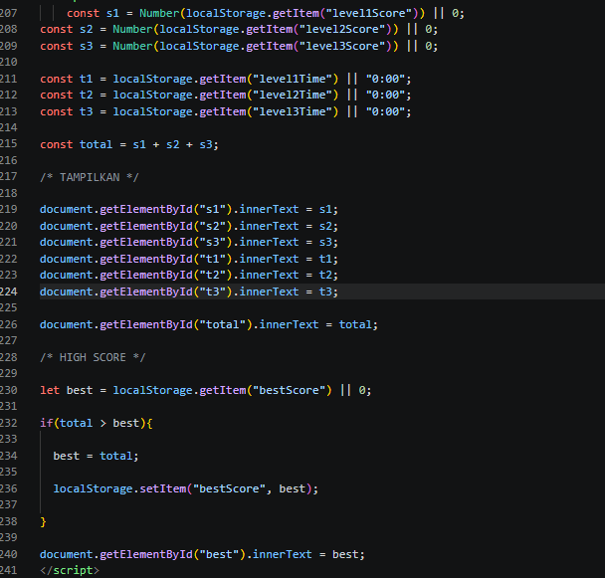

A. Tampilan Aplikasi
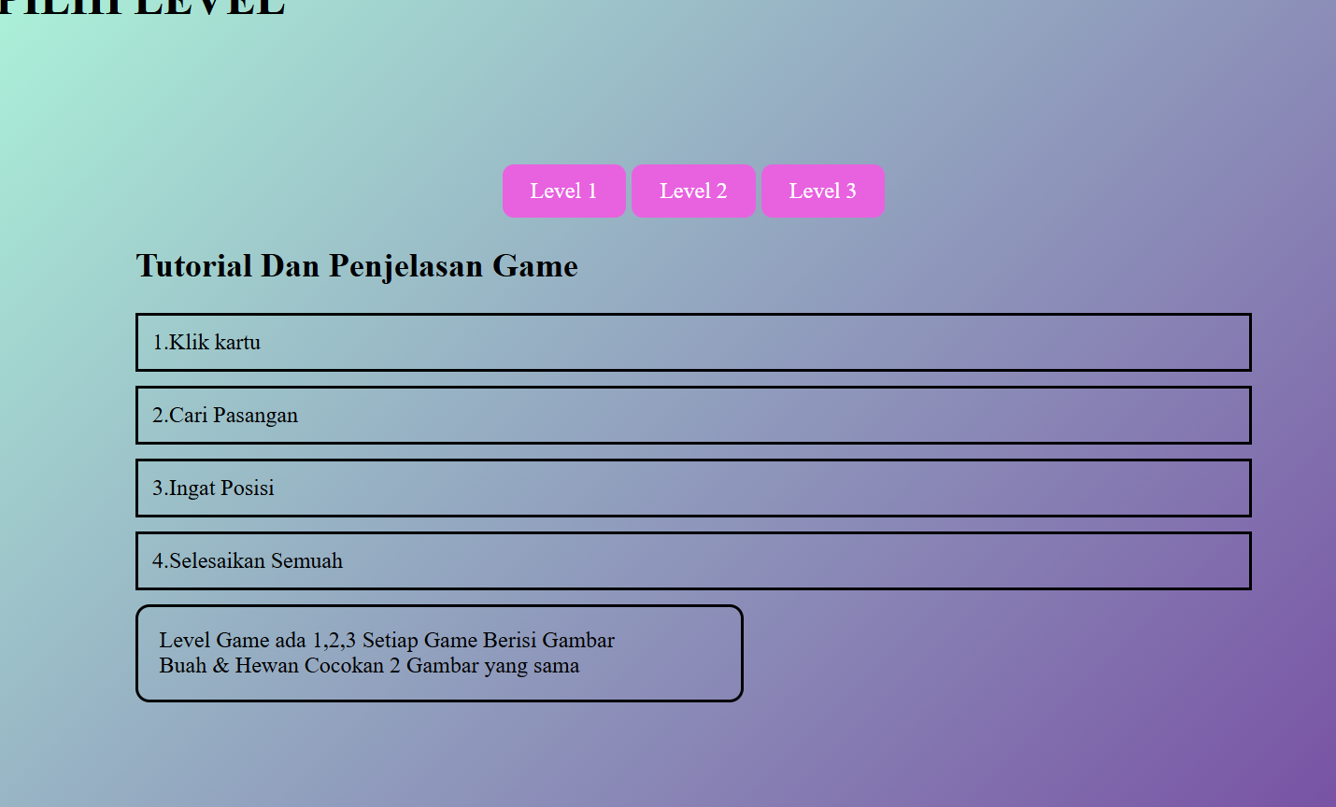

B. Tampilan Game Level 1

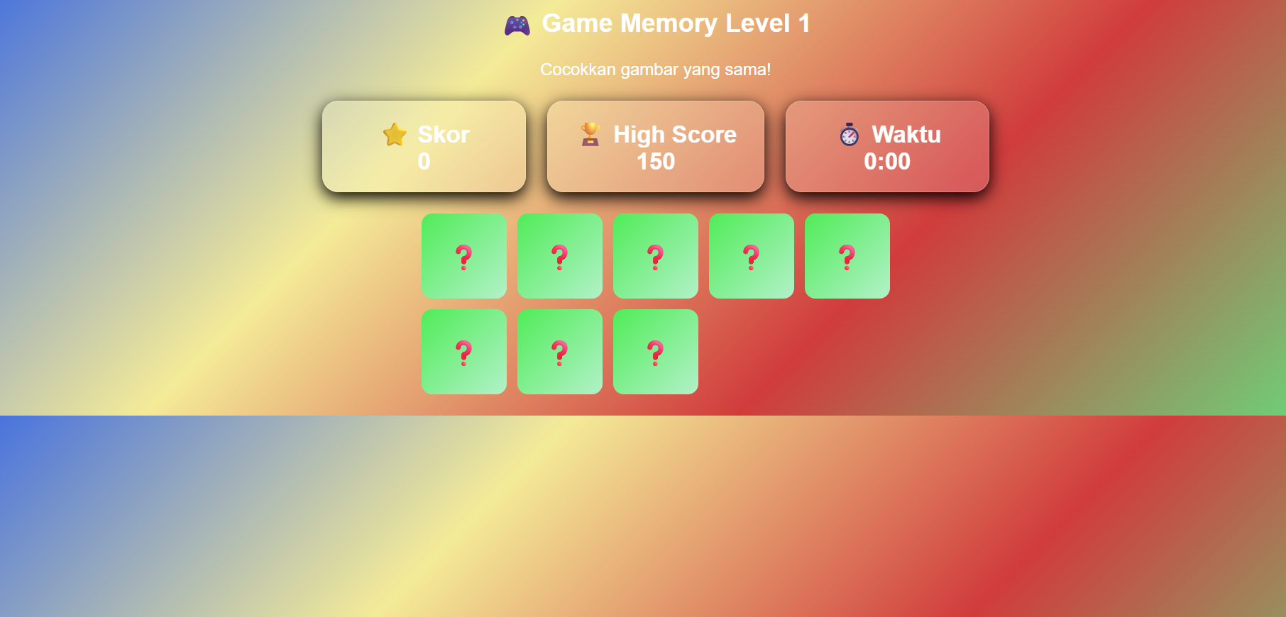

C. Tampilan Game Level 2

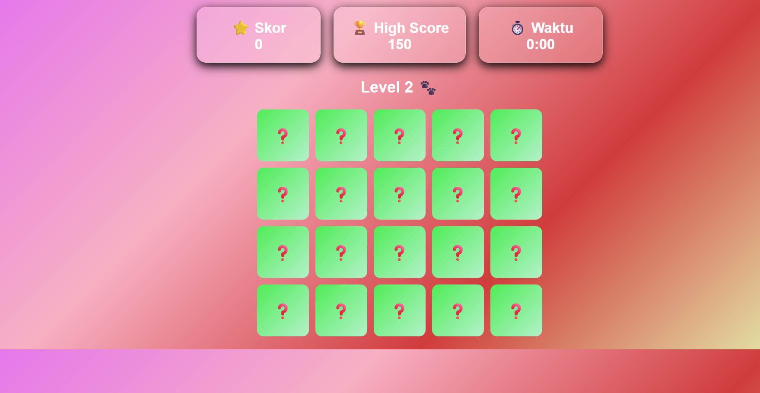

D. Tampilan Game Level 3

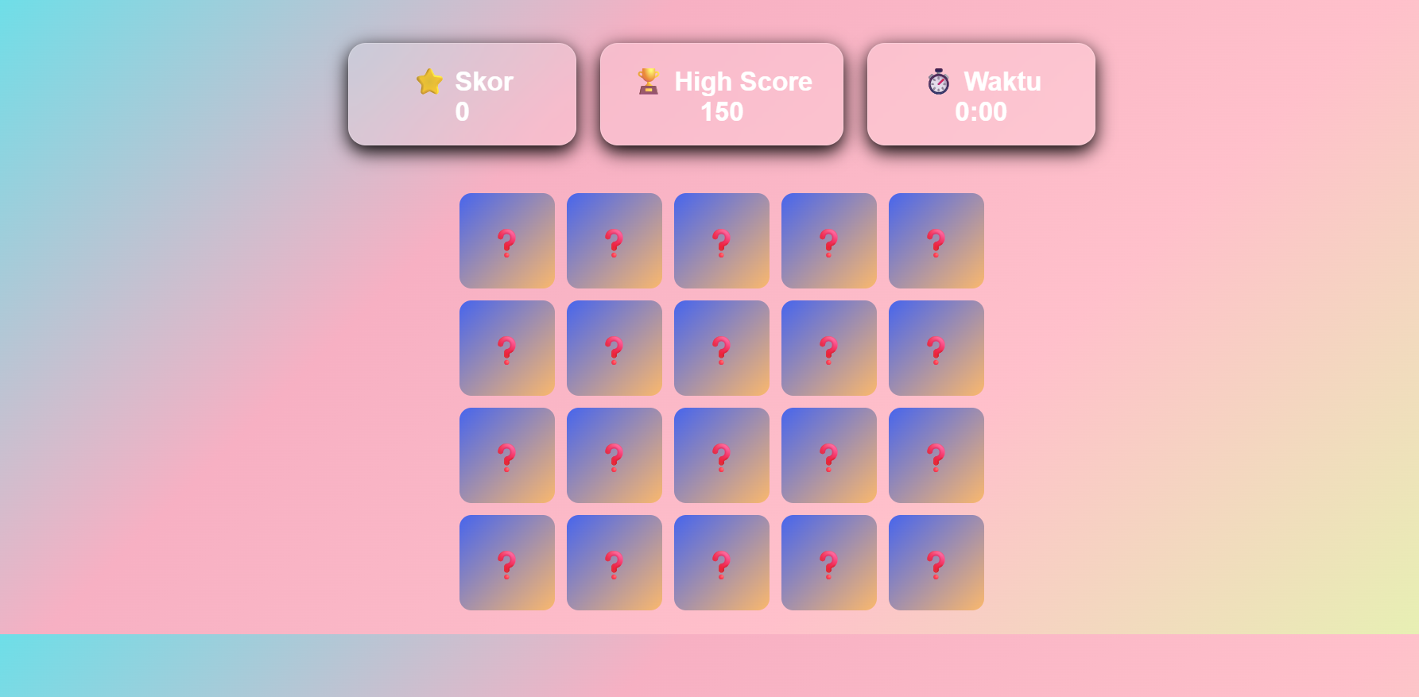

E. Tampilan Akhir Game
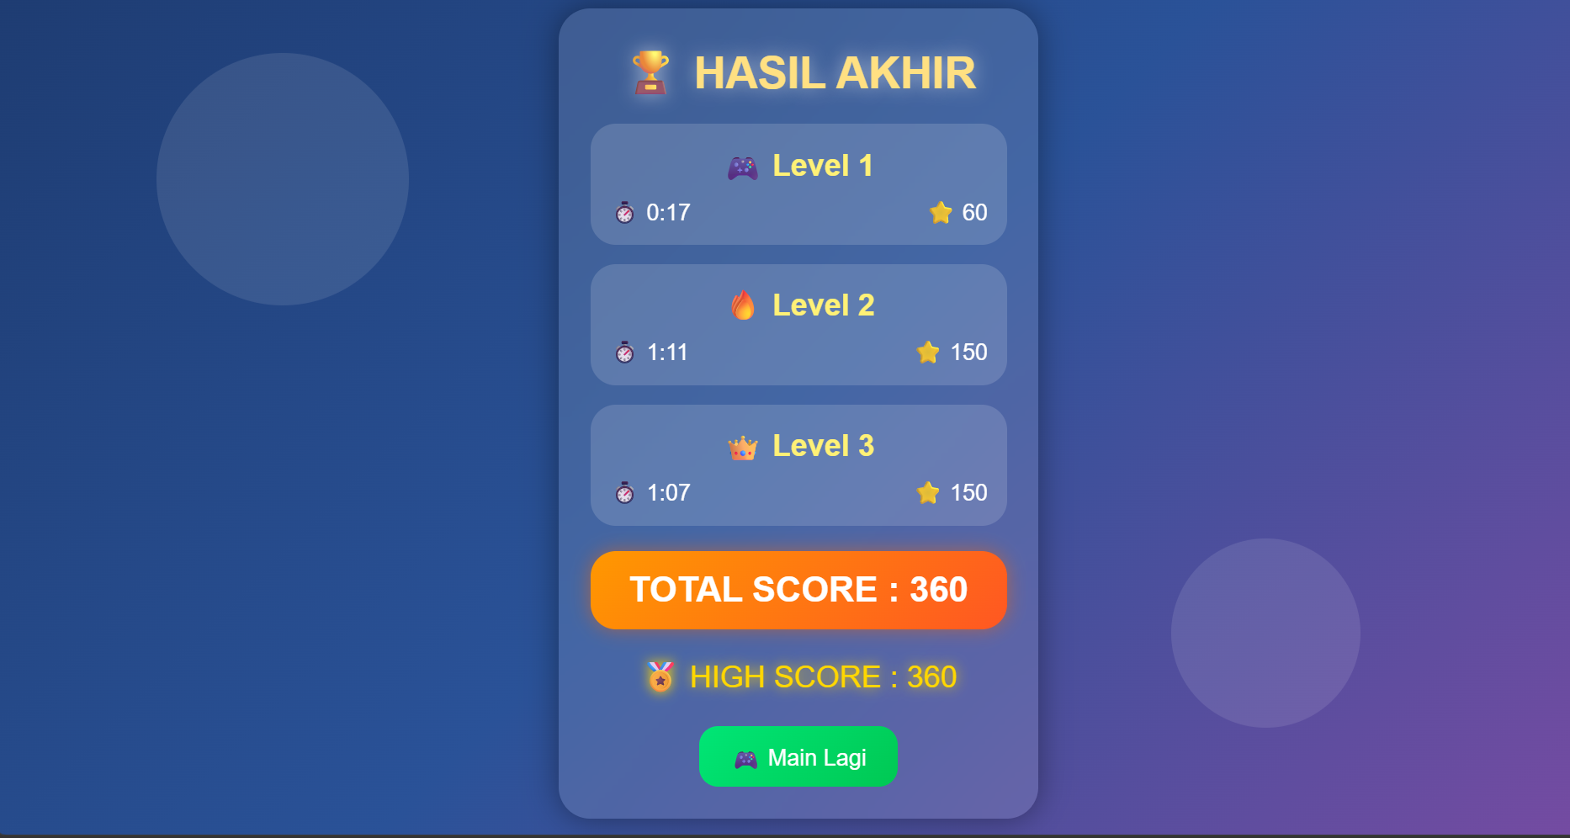

E. Deskripsi Tampilan dan Cara Penggunaan
Penggunaan game ini sangat mudah. Pemain hanya perlu menekan kartu yang tersedia untuk membuka gambar di balik kartu tersebut. Setelah itu, pemain harus mencari dan mencocokkan dua gambar yang sama agar pasangan kartu dianggap benar.
Jika gambar yang dipilih sama, maka kartu akan tetap terbuka. Namun jika berbeda, kartu akan tertutup kembali secara otomatis setelah beberapa detik.
Game ini dibuat dengan tampilan sederhana, menarik, dan mudah dimainkan oleh pengguna.

F. Penjelasan Implementasi
Fitur | Detail
Kartu Memory | Terdapat 20 kartu atau 10 pasang gambar hewan
System Matching | Pemain harus mencocokkan dua gambar yang sama
Animasi Flip | Kartu akan berputar saat ditekan menggunakan animasi CSS
Emoji Hewan | Menggunakan emoji hewan sebagai gambar permainan
Efek Salah | Jika kartu tidak cocok maka kartu akan tertutup kembali otomatis
Efek Benar | Jika kartu cocok maka kartu tetap terbuka
Tampilan Grid | Kartu disusun rapi menggunakan CSS Grid
Warna dan Desain | Menggunakan background gradasi biru dan ungu agar tampilan lebih menarik
Interaktivitas | Menggunakan JavaScript untuk mendeteksi klik dan mencocokkan kartu
Responsif | Tampilan game tetap dapat dimainkan pada berbagai ukuran layar
Navigasi Level | Terdapat tombol untuk berpindah ke level berikutnya
User Friendly | Permainan mudah dimainkan dan dipahami pengguna

BAB V
PENUTUP

A. Simpulan
Berdasarkan hasil perancangan dan pembuatan game memory matching berbasis web, dapat disimpulkan bahwa game ini berhasil dibuat menggunakan teknologi HTML, CSS, dan JavaScript. Game dapat berjalan dengan baik dan mampu memberikan pengalaman bermain yang interaktif serta mudah dipahami oleh pengguna.
Game ini memiliki sistem mencocokkan pasangan gambar yang sama sehingga dapat melatih daya ingat, konsentrasi, dan ketelitian pemain. Selain itu, tampilan antarmuka yang sederhana dan menarik membuat permainan lebih nyaman dimainkan.
Melalui proyek ini, penulis juga memperoleh pengalaman dan pemahaman lebih dalam mengenai pembuatan website interaktif menggunakan HTML sebagai struktur halaman, CSS sebagai pengatur tampilan, dan JavaScript sebagai pengatur logika permainan.

B. Saran
Meskipun game memory matching ini sudah dapat berjalan dengan baik, masih terdapat beberapa hal yang dapat dikembangkan di masa mendatang. Beberapa saran yang dapat diberikan antara lain:
- Menambahkan sistem skor dan timer agar permainan lebih menantang.
- Menambahkan level permainan dengan tingkat kesulitan yang berbeda.
- Mengembangkan tampilan antarmuka agar lebih menarik dan modern.
- Menambahkan efek suara dan animasi tambahan untuk meningkatkan pengalaman bermain.
- Membuat sistem pengacakan posisi kartu agar permainan tidak mudah dihafal.
Dengan adanya pengembangan tersebut, diharapkan game ini dapat menjadi lebih menarik, interaktif, dan memberikan pengalaman bermain yang lebih baik bagi pengguna.

